2021年自动控制原理考试回忆
（！！！大题的图和传函都是模糊记忆，不确定对不对，但是应该差不多，至少项数和零点、极点个数不会出错）
一，填空 4x12’=48
填文字的3道：（答案大概是这些，笔记+百度）
反馈校正的优点：削弱非线性特性的影响；减小系统的时间常数；降低系统对参数变化的敏感性；抑止系统噪声（三个空）
频率特性图形化的方式有：奈奎斯特曲线，对数频率特性曲线，尼柯尔斯图
自动控制最重要的是反馈控制，还有两种分别为开环控制、复合控制
计算：
给定输入输出函数，例如$\overset{⃛}{c}\left(t\right)+6\ddot{c}\left(t\right)+3\dot{c}\left(t\right)+c\left(t\right)=9\dot{r}\left(t\right)+r(t)$
给传函，分别求在单位阶跃与单位斜坡输入下的输出函数（拉氏反变换求ABC）
求稳态误差（使用0、Ⅰ、Ⅱ型在阶跃、斜坡、加速度下稳态误差的表格）
劳斯判据求稳定状态K范围
二阶欠阻尼标准形式求上升时间、超调量等
给传函求根轨迹分离点
给sin输入和传函求稳态输出
离散 看图写传函
离散 给传函和输入求输出的c（nT）

二、根据流程图
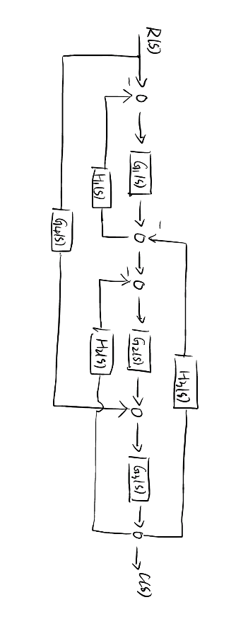
（1）画信号流图
（2）用梅森公式求传函

三、给开环传函
$$G\left(s\right)=\frac{K(s+3)}{s(s+4)(s+5)(s+6)}$$
（1）画根轨迹
（2）求稳定状态K值
（3）如果想要极点都在s=-1左侧，K值范围应该为

四、给开环传函
$$G\left(s\right)=\frac{K}{s(0.05s+1)(0.2s+1)}$$
（1）想要使稳态误差小于0.2，求K
（2）画波特图并求截止频率，相角裕度
（3）截止频率大于等于10，相角裕度大于45°，设计串联校正

五、离散给了一个流程图，含零阶保持器，T=0.5
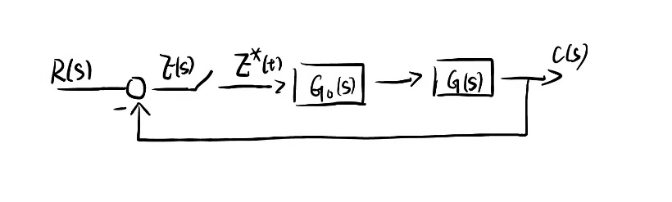
其中$G_{0}$是零阶保持器，$G\left(s\right)=\frac{K}{s(s+1)}$
（1）求开环传递函数、闭环传递函数
（2）根据闭环传递函数，在给定输入的情况下求稳态误差
（3）不记得是啥了，根本写不到这哈哈

